**衢州学院专利权转化操作流程（省知交中心挂牌交易，收费标准见附件）**

在科研管理系统内进行成果转让申请

填写挂牌交易申请书，联系科研处进行挂牌交易（一般挂牌公示7天，由企业联系揭牌）

挂牌结束后，双方拟定横向合同，在科研管理系统进行合同签审（签审通过后到科研处加盖科技合同专用章）

双方盖章后在科研管理系统上传盖章版合同，并提交一份纸质版合同到科研处备案

联系专利代理公司进行专利权变更，获得手续合格证明（用于科研管理系统科技成果转让项目结题）

科技合同免税登记备案，**上传合同及手续合格证明**（联系科研处进行备案系统授权，注意事项见附件）

经费到账后到计财处开具发票，提交免税登记备案证明，并在科研管理系统进行经费入账

填写《职务科技成果转化现金奖励公示表》并在科研处网上公示3个工作日

报销时涉及到减税，需填写《科技人员取得职务科技成果转化现金奖励个人所得税备案表》

加盖衢州学院科研处公章 交给计财处茅蓓丽备案

所需附件可在科研处网站资料下载中下载，包括1.《浙江知识产权交易中心 挂牌申请书 模板》、2.《技术转让（专利权）合同 模板》、3.《项目签审、完善、入账流程》、4.《解除委托声明、专利权转让协议模板》、5.《职务科技成果转化现金奖励公示（模板）》、6.《科技人员取得职务科技成果转化现金奖励个人所得税备案表》

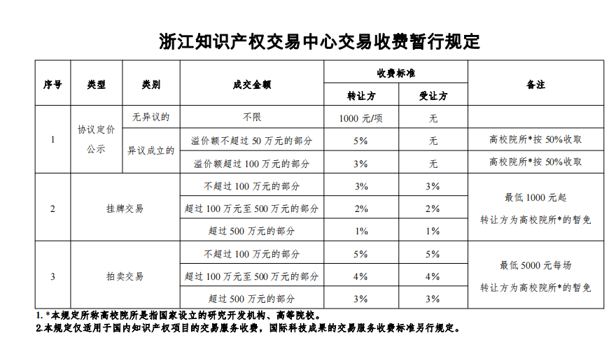附件：

1.

1. 工业和信息化部火炬高技术产业开发中心（科技合同备案免税登记）

https://hjrz.chinatorch.org.cn/login

登录账号为浙政钉手机号，登录初始密码由短信发送（如未收到可查看是否被拦截或点忘记密码重置），账号有效期至2030年底。

####登录后点击右上角企业服务 - 1.选择衢州学院（选择企业服务！角色为单位代办人！）- 2.境内合同登记（注意：登记机构选择浙江省-浙江省科技评估和成果转化中心，不选衢州市！） - 3.开发合同上传合同，转化/许可合同上传合同及手续合格证明/免税登记证明 - 4.审核通过后省里会寄出纸质证明